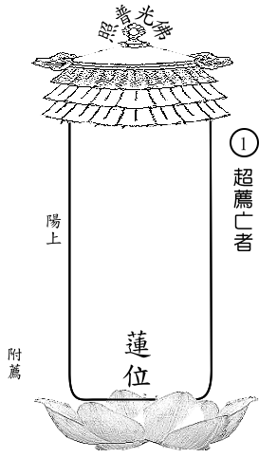 | 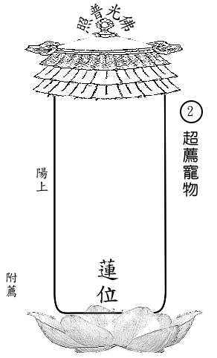 | 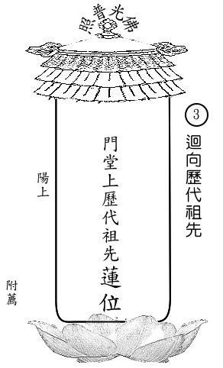
香港佛慈慈善基金有限公司
地址：元朗水車館街80號興旺大廈5號舖 電話：81175104 傳真：81175094
填寫表格後，請連同劃線支票郵寄至本會 (支票抬頭寫“香港佛慈慈善基金有限公司”，背面註明“格蒙寺阿彌陀佛法會”)；
本會隨後將寄回收據。(本會為政府認可非牟利慈善團體，收據可作扣稅之用)

